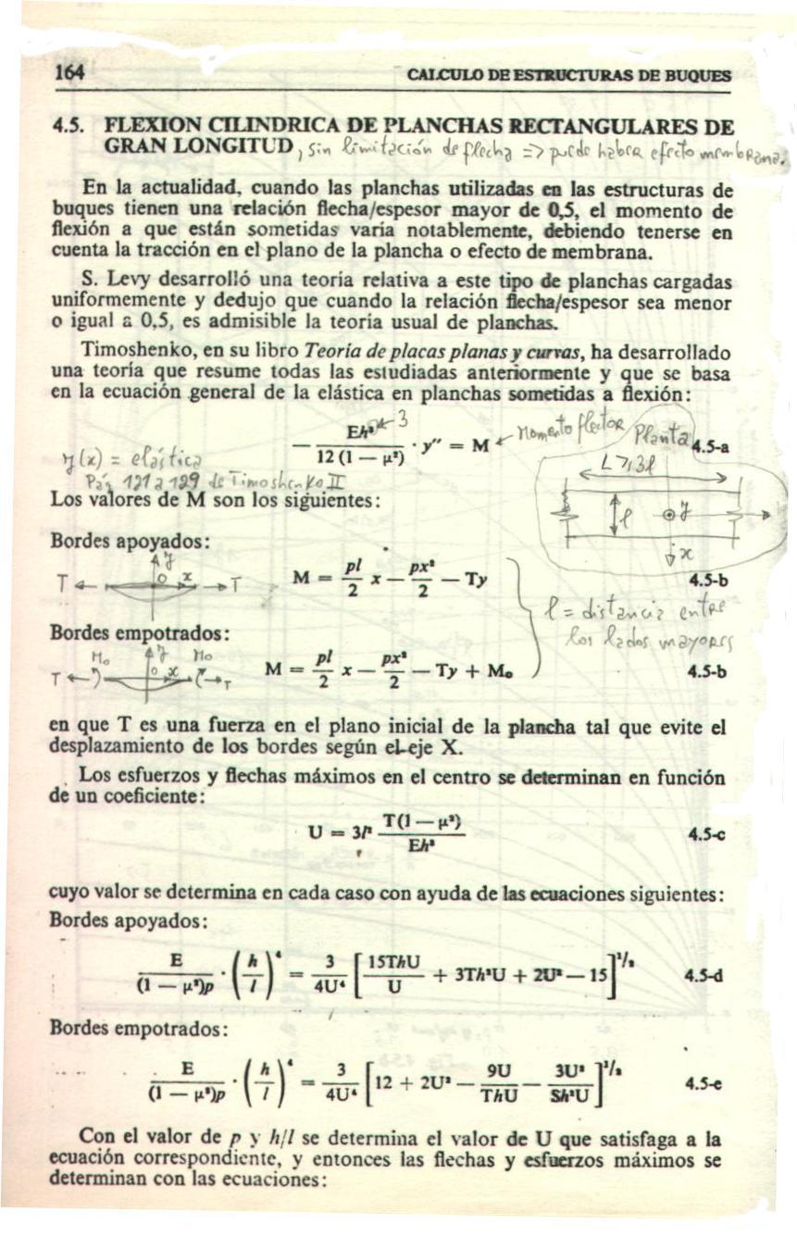

(sin limitación de flecha, o sea, puede haber efecto membrana)

3
y(x) = elástica
l = distancia entre los lados mayores

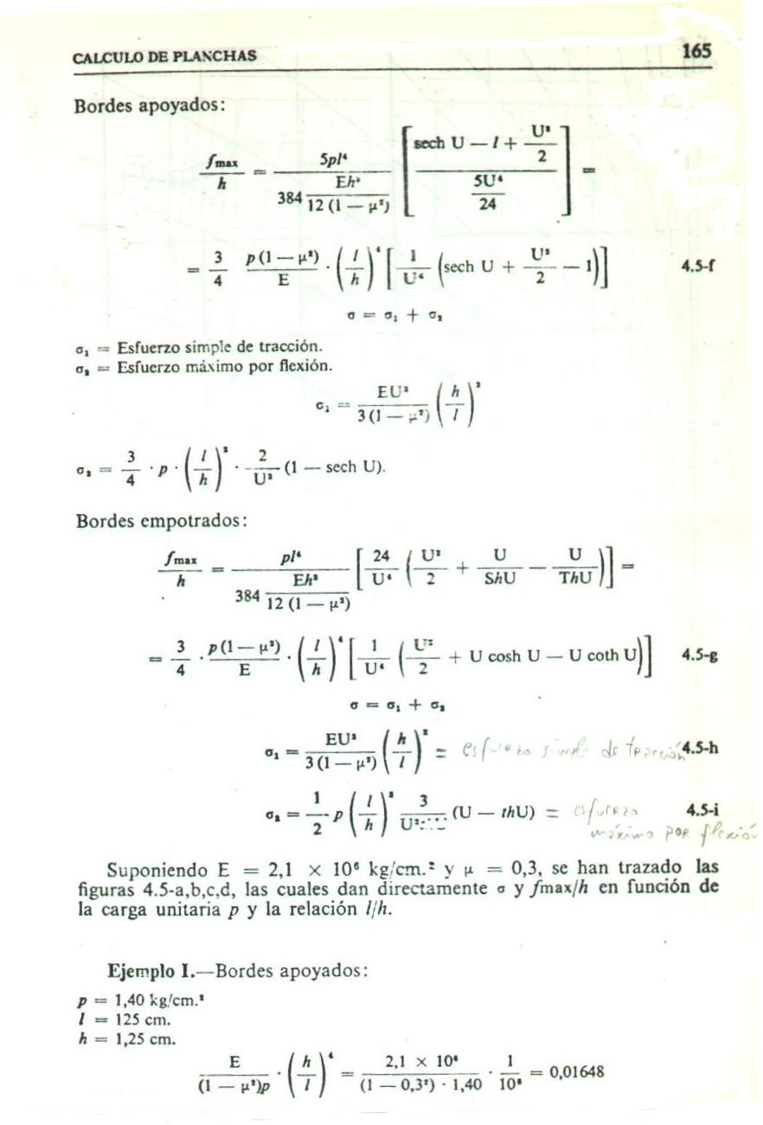

σ₁
Esfuerzo simple de tracción 4.5-h
σ₂
Esfuerzo 4.5-i
máximo por flexión

σ

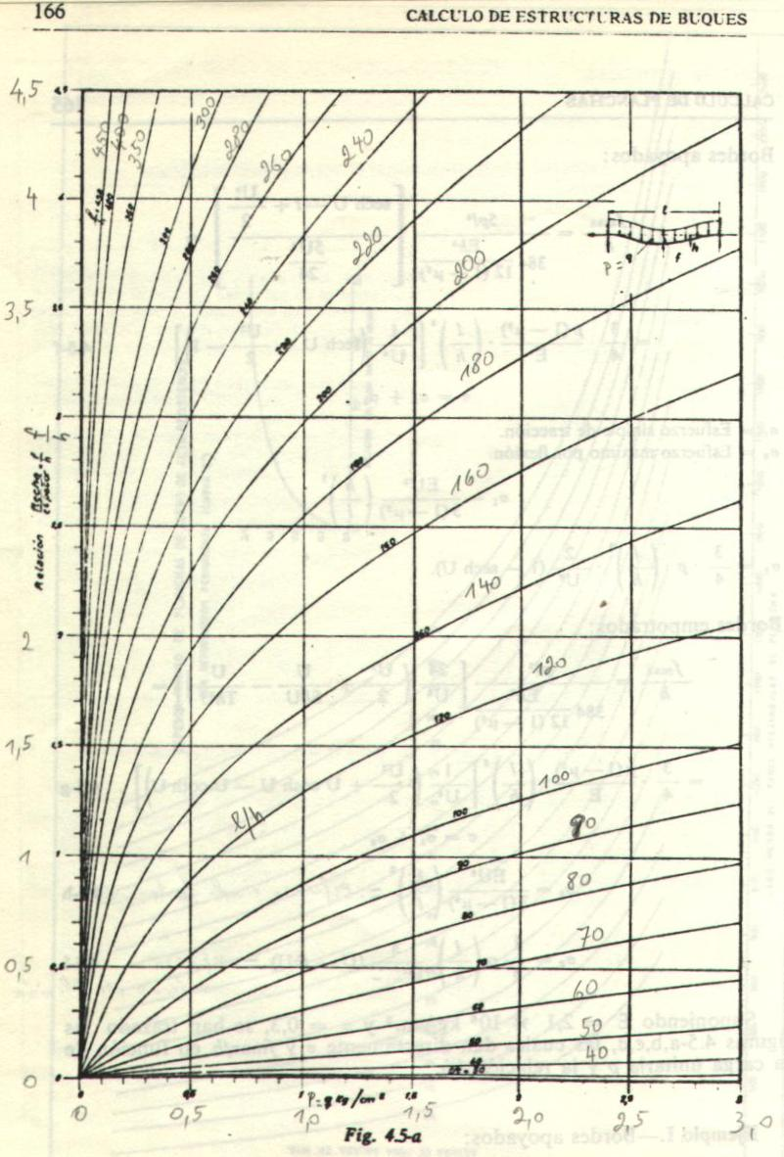

4

3

2

1

0

0
1
2
3

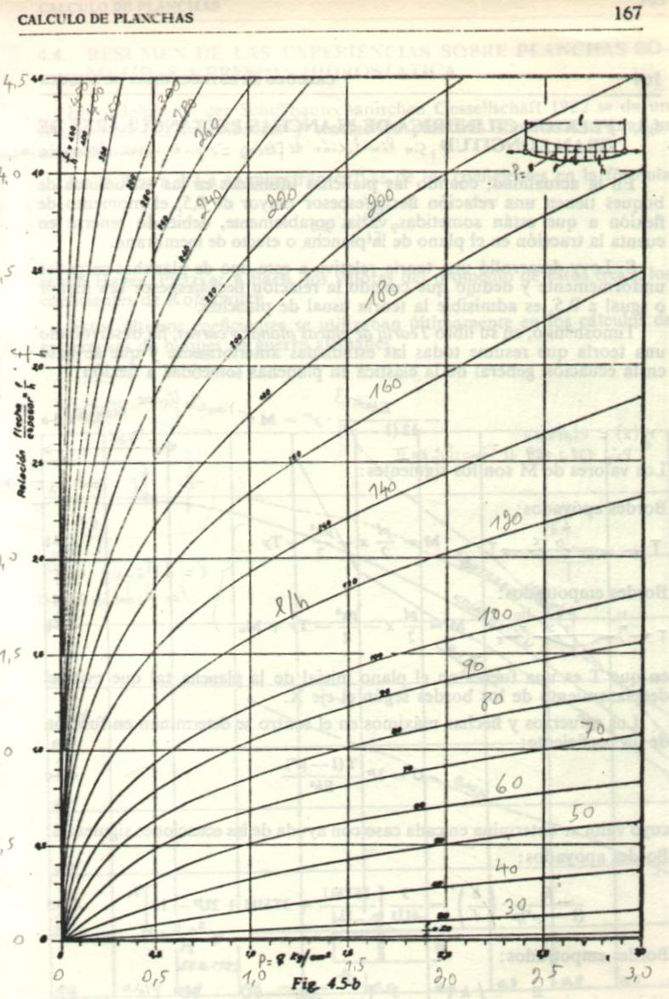

4

2

1

0
0
1
2
3

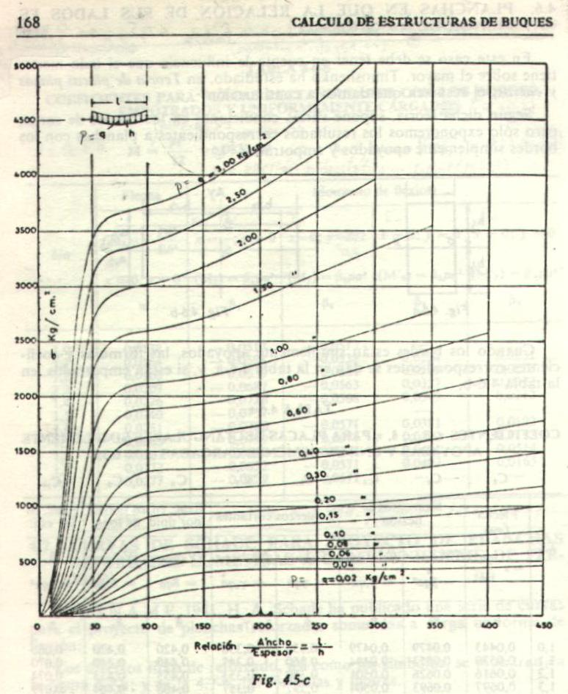

σ
5000

4000

3000

2000

1000

100
300
400

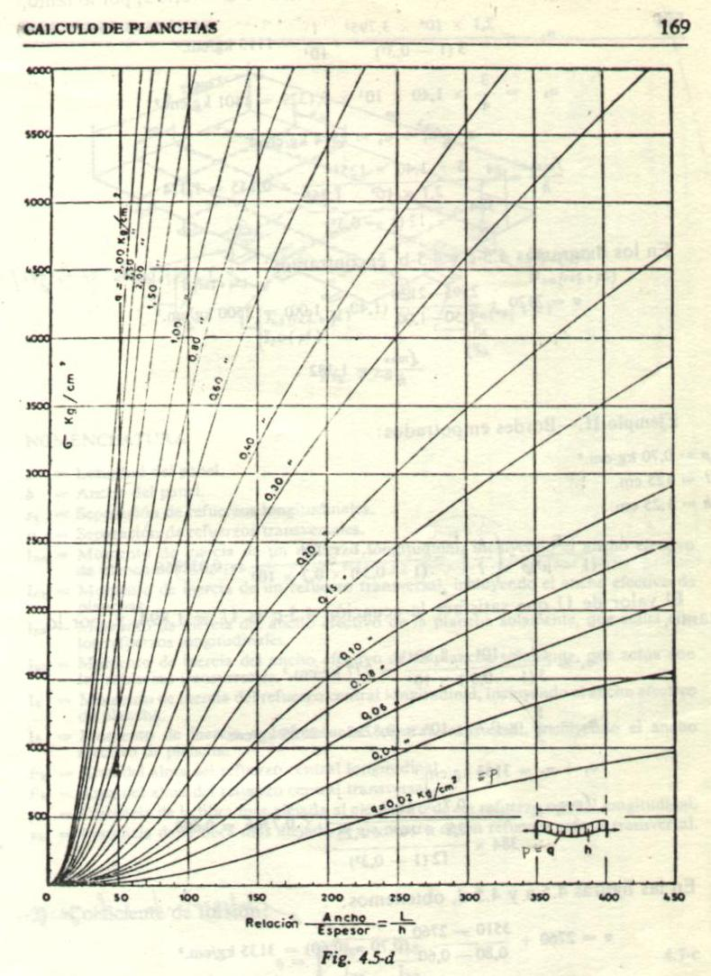
σ
6000

5000

4000

3000

2000

1000

100
400
300

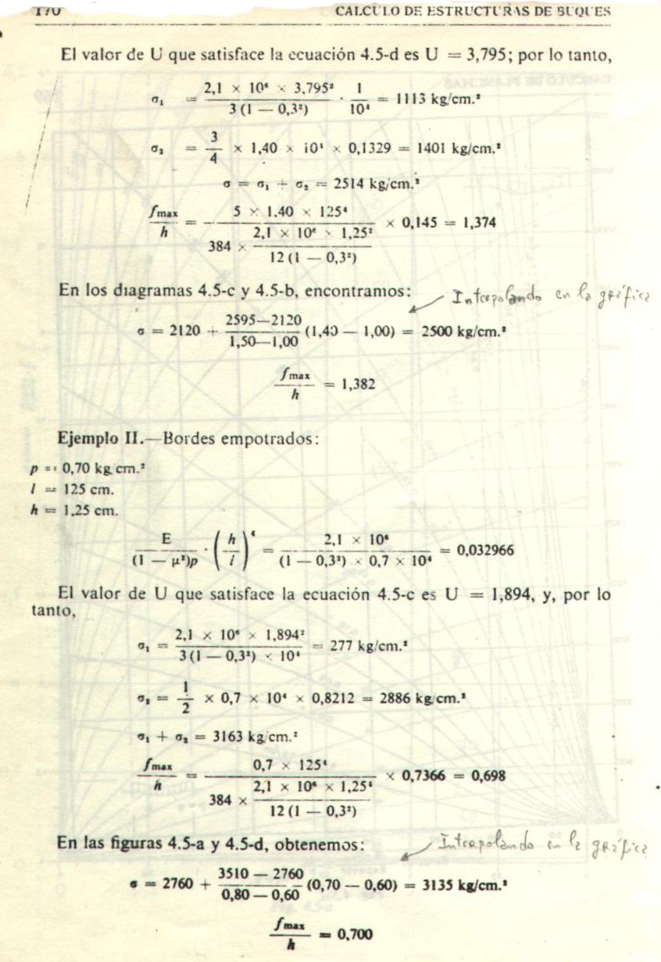

σ₁

σ₂

σ = σ₁ + σ₂

Interpolando la gráfica

Interpolando la gráfica

